Структурное подразделение «Детский сад комбинированного вида «Аленький цветочек»МБДОУ "Детский сад "Планета детства" комбинированного вида»

ПАМЯТКА ДЛЯ РОДИТЕЛЕЙ
"БЕЗОПАСНОСТЬ ДЕТЕЙ В ЗИМНИЙ ПЕРИОД"
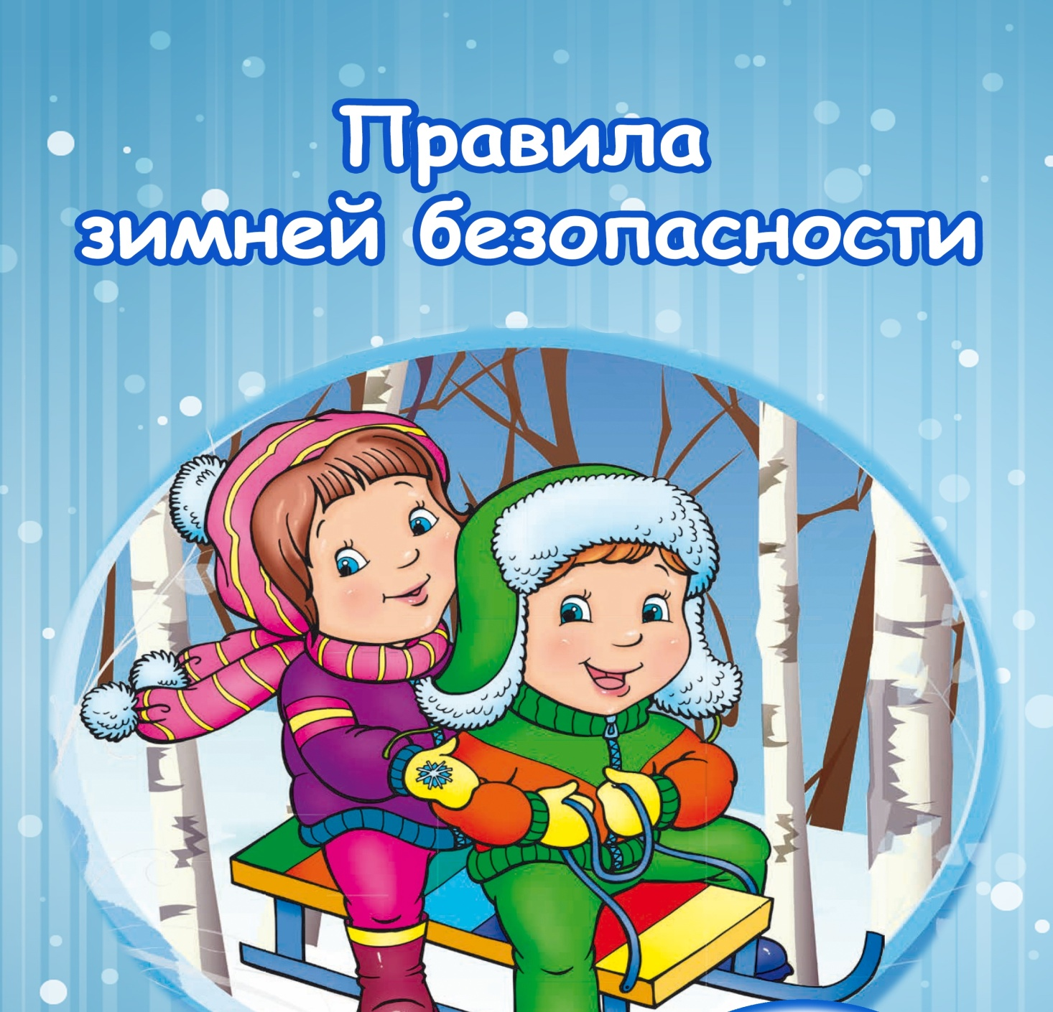

Подготовила: Шишова Т.В.

УВАЖАЕМЫЕ РОДИТЕЛИ!
Зима – пора интересных дел, новых впечатлений. Чтобы избежать непредвиденных ситуаций с детьми в зимнее время, убедительно просим Вас позаботиться о безопасности ваших детей.
Помните, что в это время значительно увеличивается риск уличного и бытового травматизма.
Правила безопасной прогулки
- Наденьте ребенку шапку, шарф, варежки и застегните куртку не выходя из дома, чтобы холодный воздух не проник под одежду.
- Если вы вместе с ним на улице, следите за тем, чтобы он не бегал и не толкал других детей, объясните ему, что можно получить травмы.
- Объясните, что при игре в снежки нельзя их бросать их в голову.
- Не позволяйте детям строить снежные тоннели, которые могут обвалиться.
- Расскажите ребенку, что нельзя есть снег и грызть сосульки, а также облизывать металлические поверхности.
- Не позволяйте ему прыгать в сугроб, ведь под снегом могут быть разбитые бутылки, камни, мусор.
Безопасность при катании на санках
- Прежде чем ребенок сядет на санки, проверьте, нет ли в них неисправностей. Если санки оснащены ремнями безопасности, то обязательно пристегните ребенка.
- Не разрешайте ребенку прыгать с трамплинов на санках, так как это может привести к травмам.
- Обязательно присматривайте за ребенком, когда он катается на санках. Если при катании ребенка на санках вам необходимо перейти дорогу, его необходимо высадить из санок. Не катайтесь с ребенком вместе на одних санках.
Безопасное катание на горках
- Расскажите ребенку, что на горках нужно вести себя аккуратно и дисциплинированно, соблюдать очередь при спуске.
- Убедитесь в безопасности горки сами, перед катанием внимательно изучите местность. Проследите за тем, чтобы горку не перекрывали деревья, кусты, столбы уличного освещения или заборы.
- Катайте ребенка с маленьких пологих горок.
- Запретите ему кататься с горки стоя.
- Запретите ребенку кататься с горок, которые расположены рядом с дорогой, водоёмом.
- Научите малыша правильно падать: во время падения нужно стараться перевернуться на бок, согнув и поджав колени.

Безопасное катание на «ватрушках»
- Для «ватрушек» нельзя выбирать горки с уклоном больше 20 градусов,
- Нельзя использовать их в местах, где есть трамплины.
- Садиться в «ватрушку» нужно, как на стул - откинуться назад и согнуть ноги в коленях.
- Нельзя прыгать на нее с разбегу, при спуске лежать на ней, катиться друг на дружке и толпой.
- Не надо также связывать «ватрушки» паровозиком: если перевернется одна, то же произойдет и с остальными.
- Перед началом катания нужно убедиться в отсутствии по ходу движения деревьев, камней, заборов и других препятствий.
- Во время спуска нужно следить за тем, чтобы не пересекать маршруты других катающихся.
- Необходимо помнить, что на «ватрушках» нельзя кататься стоя, привязывать их к транспортным средствам, таким как автомобиль, квадроцикл, снегоход.
- Спуск с горы должен иметь пологую площадку для остановки. Особая опасность - спуски, выходящие прямо на проезжую часть.
- Дети не должны кататься с горок бесконтрольно.
- Правила безопасного поведения при гололеде
  - Подберите ребенку удобную, нескользящую обувь с подошвой на микропористой основе.
  - Объясните, что необходимо смотреть под ноги, обходить замерзшие лужи, склоны, лестницы.
  - Не позволяйте ребенку торопиться и бежать через проезжую часть, объясните, что машина на скользкой дороге не сможет остановиться сразу.
  - Расскажите, что передвигаться нужно осторожно, наступая на всю подошву.
  - Объясните ребенку, что во избежание падающей сосульки или обледенелой ветки нельзя ходить вблизи зданий и деревьев.
  - Предупредите: если он поскользнется, необходимо присесть, чтобы снизить высоту падения и смягчить удар о землю, сгруппироваться и упасть на бок.
Правила безопасного поведения на льду
- Объясните ребенку, что выходить на лед очень опасно, и расскажите об опасности игр на льду.
- Предупредите его, что нельзя подходить к водоемам и проверять прочность льда ударом ноги.
- Не играйте с ребенком на льду, подавая плохой пример, ведь дети копируют поведение родителей.
- ПОМНИТЕ, что учить ребенка катанию на коньках нужно только на специально оборудованных ледовых площадках!

Памятка для родителей и детей - ОСТОРОЖНО, ЛЁД!
- Соблюдайте элементарные правила безопасности на льду, помните, безопасным лед считается при толщине не менее 12 см.
  - Запрещается ходить по льду под мостами, рядом с любыми водными сооружениями, в местах впадения в водоем ручьев и рек.
  - Ни в коем случае нельзя допускать выхода детей на лед.
Правила поведения на льду:
- Ни в коем случае нельзя выходить на лед в темное время суток и при плохой видимости (туман, снегопад, дождь).
- Помните, что места для перехода и организованного отдыха специально обозначаются и постоянно контролируются, здесь ведется наблюдение за прочностью льда, а в случае возникновения опасности переход по льду закрывается.
- Безопаснее всего выходить на берег и спускаться в местах, где лед виден и не покрыт снегом.
- При вынужденном переходе водоема безопаснее всего придерживаться проторенных троп или идти по уже проложенной лыжне, или пользоваться ледовыми переправами. Но если их нет, надо перед тем, как спуститься на лед, очень внимательно осмотреться и наметить предстоящий маршрут.
- Замерший водоем лучше перейти на лыжах, при этом: крепления лыж должны быть расстегнуты, чтобы при необходимости их можно было сбросить; лыжные палки держите в руках, не накидывая петли на кисти рук.
- Если есть рюкзак или ранец, повесьте его на одно плечо, это позволит легко освободиться от груза в случае, если лед под вами провалился.
- Не выходите на лед в одиночку.
- Если Вы передвигаетесь группой, то двигаться нужно друг за другом, сохраняя интервал не менее 5 - 6 метров, также необходимо быть готовым оказать помощь товарищу.
- Внимательно слушайте и следите за тем, как ведет себя лед.
- Не приближайтесь к тем местам, где растут деревья, кусты, камыши, торчат коряги, где ручьи впадают в реки, происходит сброс теплых вод с промышленных предприятий. Здесь наиболее вероятно провалиться под лед.
- Не следует ходить рядом с трещинами или по участку льда, отделенному от основного массива несколькими трещинами.
- Необходимо быстро покинуть опасное место, если из пробитой лунки начинает бить фонтаном вода.
- Нельзя проверять прочность льда ударом ноги. Если после первого сильного удара поленом или лыжной палкой покажется хоть немного воды – это означает, что лед тонкий, по нему ходить нельзя. В этом случае немедленно отойти по своему же следу к берегу, скользящими шагами, не отрывая ног ото льда и расставив их на ширину плеч, чтобы нагрузка распределялась на большую площадь. Точно так же

- поступают при предостерегающем потрескивании льда и образовании в нем трещин.
Уважаемые родители!
Не оставляйте детей одних, без присмотра!

